市南区特殊教育
专报
沙缘 沙愿
——青岛三江学校沙盘辅导阶段回馈
2015年4月17日上午，青岛三江学校崔秀玲心理工作室召开了主题为“沙缘 沙愿”的沙盘一对一辅导学生的家长会。
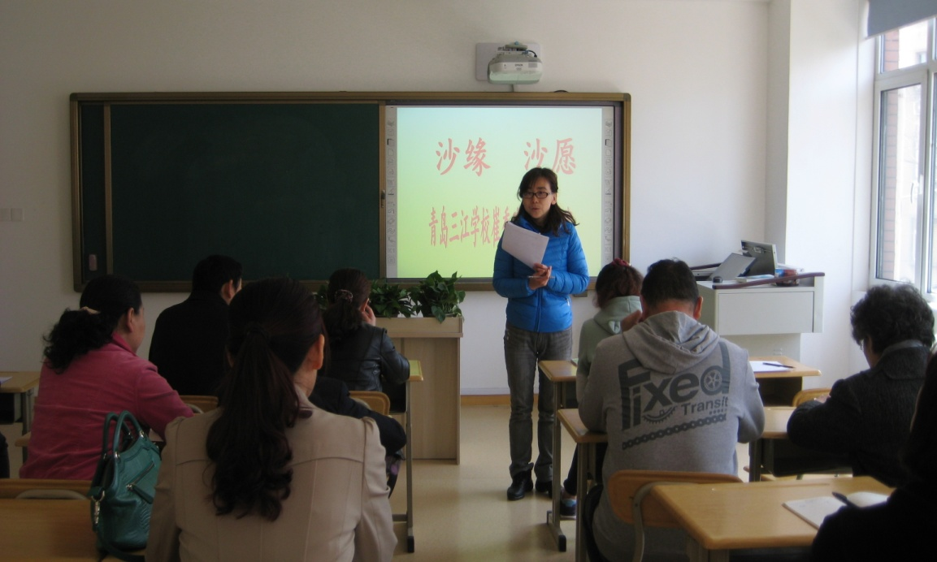
自2013年以来，学校“崔秀玲心理工作室”就尝试运用沙盘为自闭学生进行一对一的心理辅导。随着工作室老师的增多，辅导的学生也从最初的3名发展到本学期的20名，有的刚刚开始，有的则已坚持两年有余。伴随着沙盘辅导的推进，这些学生的家长用怎样的方式进行配合，才能使辅导的效果最大化，这是工作室召开此次家长会的原因。
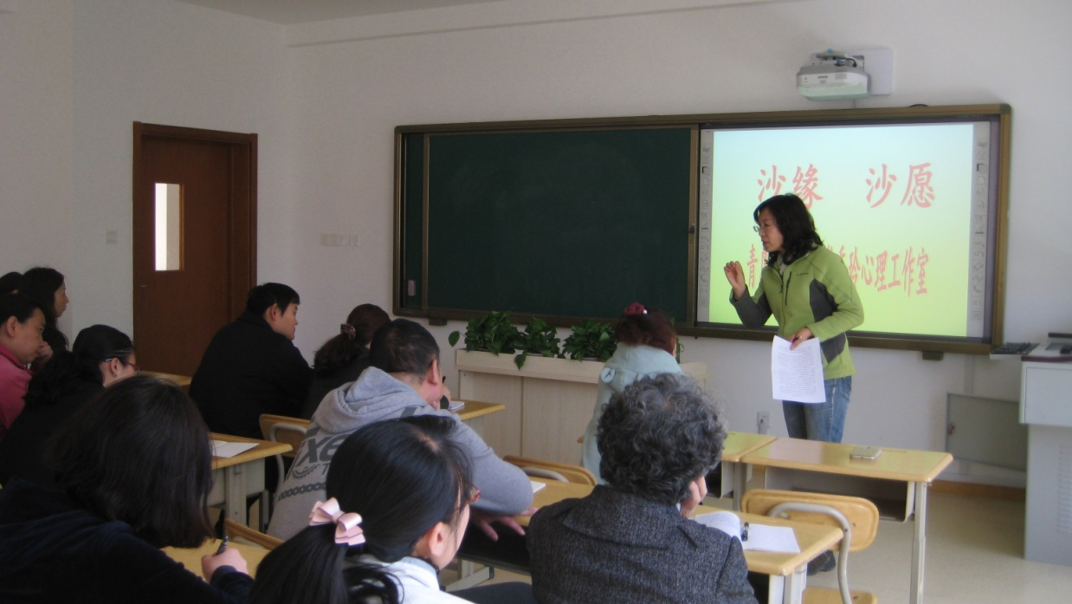
家长会首先介绍了工作室近三年来的发展，然后透过沙盘辅导学生出现的突出问题来解析背后的原因及应对措施，建议家长们在辅导过程中注意言语、行为科学的配合，以求家校合力促进孩子的成长。
学生和老师在工作室中因沙结缘，学校和家长共同努力通过沙缘达成“沙愿”，在沙盘中发现的问题还需要在家庭中、生活里耐心持续的引导，形成正确的规则、良好的习惯，而不是仅仅停留在工作室里。最后，工作室成员还解答了家长们的疑惑。
随着沙盘辅导工作的继续推进，工作室将把阶段回馈工作常态化，以期对沙盘辅导有更大的促进。

